Непосредственно образовательная деятельность
во II младшей группе
«Как мы птичек кормили»

Интеграция образовательных областей:
«Коммуникация», «Художественное творчество» (рисование, лепка), «Чтение художественной литературы», «Познание» (ФЭМП).
Форма непосредственно образовательной деятельности:
– игра - путешествие.
Виды детской деятельности:
Игровая, коммуникативная, поисковая, художественная, чтение.
В ходе непосредственно образовательной деятельности было использовано 4 метода:
1) Игровой;
2) Словесный;
3) Наглядные картинки;
4) Практический – дети кормят птиц, пальчиковая гимнастика – способствует выработке ловкости, умению управлять своими движениями.
Использовалось 6 дидактических игр, 1 пальчиковая игра, 1 физкультминутка.
Цели деятельности педагога:
- Закрепить знания о птицах, развивать речевую активность, повысить уровень знаний детей дошкольного возраста по экологической культуре учить слушать художественное произведение (при предварительной работе).
Задачи:
- Образовательная (развивать речевую активность, упражнять в правильном звукоподражании);
- Развивающая: закрепить знания о птицах (как выглядят, что едят, как двигаются, уметь группировать птиц по определенным признакам);
- Воспитательная: воспитывать любознательность, заботу о птицах.
Материалы и оборудование:
Дидактические игры по данной теме, фланелеграф, материалы для фланелеграфа, большие картинки с изображением птиц, маленькие – кормушки, перышко, бумага, карандаши.
Была проведена предварительная работа:
1. изготовление атрибутов и игр:
- дидактическая игра «Сложи птичку»;
- дидактическая игра «Хвостики», «Крылышки»;
- дидактическая игра «Домашние птицы»;
- дидактическая игра «Покорми птичку»;
- дидактическая игра «Театр птиц».
2. Чтение книги: «Птичья столовая» Алекс
- «Птичья школа» Заходер
- «Разговор с сорокой» Пивоваров
- «Десять птичек – стайка» Токмакова
- «Скачет, скачет воробей» (Белорусск н.п.)
- «Дятел» Чарушин
- «Снегирь» А.Кондратьева
- «Птичьи разговоры» В.В.Бианки
- «Цвинь – цвинь» Благинина
- «Воробей» Кондратьев
3. Рассматривали иллюстрации к стихам.
4. Лепили птичек, зернышки.
5. Разукрашивали птичек, рисовали зернышки.

Ход непосредственно образовательной деятельности
Воспитатель: «Ребята, а вы знаете, что мы с вами сегодня будем делать? Готовы ли ваши ножки? Тогда мы сейчас отправимся на прогулку по нашей группе.
«Мы пойдем, пойдем гулять
Вот как мы гуляем
Мы пойдем, пойдем гулять
Ножки выставляем»
Воспитатель: Ой, что это я такое нашла? (Перышко)
Какое оно? (мягкое, белое, пушистое)
А кто его мог потерять? (курочка, птичка)
Воспитатель: А что есть у птички?
Проводиться дидактическая игра «Сложи птичку» на фланелеграфе (голова, туловище, крылышко, хвостик – птичка).

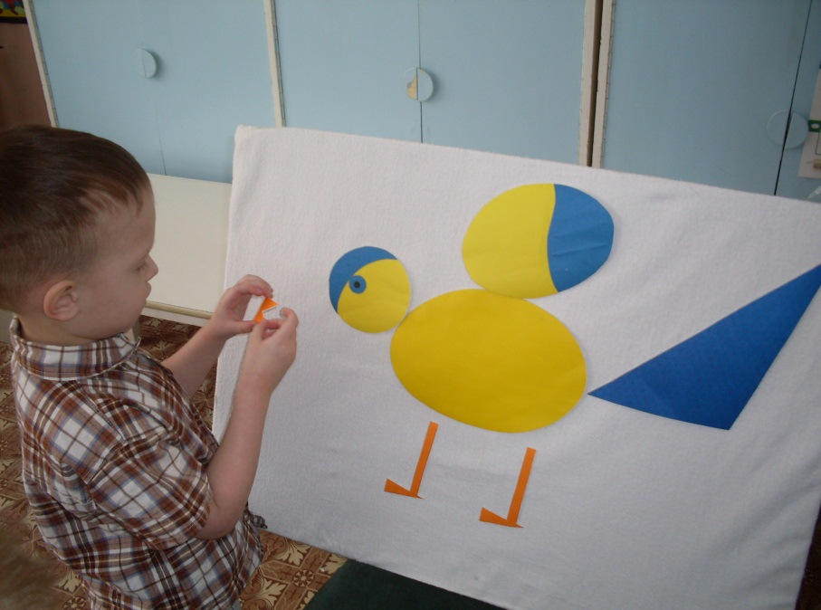
- Дети у кого есть еще крылышки (муха, самолет, летучая мышь, крыло машины, мельница)
Проводиться дидактическая игра «Крылышки»
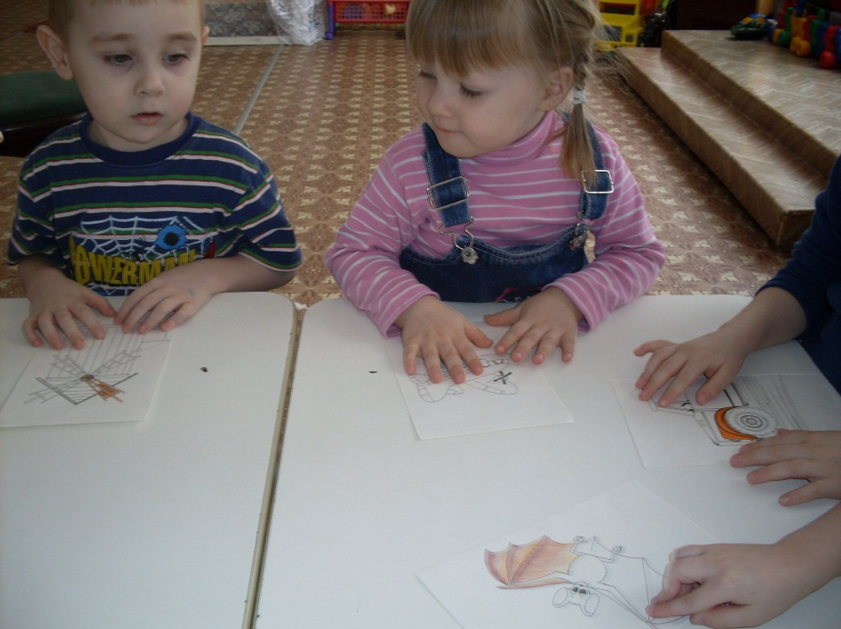
- Ребята, у кого есть хвосты? (хвост вертолета, лисы, морковки, у девочки, хвостовой вагон поезда).
-Проводиться дидактическая игра «Хвостики».
- А сейчас мы с вами превратимся в птичек, помашем крылышками и полетим в гости к птичкам. Я вас с ними познакомлю. Полет на птичий двор «Наши уточки с утра» воспитатель вместе с детьми читает потешку «Десять птичек – шайка» И.П.Токмакова
- К нам птичка прилетела спросила тут не ждут
(входит в игру воробей)
- Эта птичка воробей.
Заранее с детьми выучили прибаутку про воробья:
«Воробушек маленький, серенький по двору шныряет крошки собирает чик-чирик (звукоподражание).
- Вы ведь тоже знаете птичий язык. Попробуем почирикать, попрыгать и покружиться, как воробушки, крошки поклюем, сядем вспорхнем.
- Воробей по лужице прыгает и кружиться
Перышки взъерошил он
Хвостик распушил
Погода хорошая
Чив! Чив! Чив!
- Вы видели, как воробьи купаются в луже? Вот смотрите, воспитатель показывает картинку «Купания воробья».
- А еще они любят купаться в песке «Скок – прыг, прыг – скок, и бултых в песок»
(После игры воспитатель вводит в игру сову)
- У – гу, у – гу – у – гу (звукоподражание)
- Эта птичка совушка – сонная головушка
Заранее с детьми выучили про сову фольклорную дразнилку:
«А ты, совушка – сова,
Ты, большая голова
Ты на дереве сидела
Головою ты вертела
Во траву свалилася
В яму провалилася.
Воспитатель имитирует стук дятла.
- Послушайте какие странные звуки… Совсем не похожи на птичьи песни. Кто это барабанит в лесу так громко? Что это за барабанщик такой? (вводит в игру дятла), дети рассматривают его.
- Да вот он - пестрый и шапка красная.
Прилетел на сосну, когтями в кору вцепился, хвостом снизу подперся:
Прыг-прыг по стволу вверх.
Наметил местечко, где под корой червяк, снова застучал клювом
- тук – тук – тук (звукоподражание) воспитатель предлагает произнести звук.
- Посмотрите, к нам гость пожаловал
- Я красногрудый снегирек
На ветку с ветки скок - поскок
-Посмотрите, ребята какая у него красивая грудка, как огонек.
Звукоподражание (жи- жи – жи)
Предлагаю детям подставить «ладошки», «снегирь» подлетает «садится на них греет».
Снегирь – снегирек
Живой огонек
Согреет в морозы
Ветки березы
Снегирь, снегирек,
Живой огонек,
Вот – моя ладошка
Сядь – погрей немножко.
(А.Н.Кондратьева «Снегирь»)
В игру вводится синица.
- Посмотрите, к нам еще и синица прилетела (синь – синь – звукоподражание)
Пальчиковая игра:
Эта птичка – невеличка
Называется – синичка
1-2-3-4-5 – будет в гости прилетать
5-4-3-2-1 – а кормушка есть у вас.
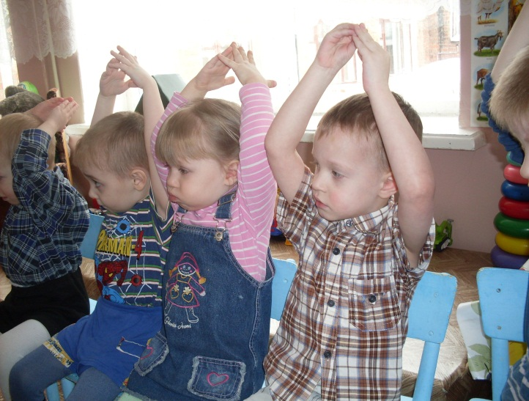
Я предлагаю вам побыть сейчас маленькими птичками-синичками.
Подвижная игра «Синички»
Вот мы и познакомились с птичками-симпатичками. И теперь мы снова превратимся в девочек и мальчиков, и посмотрим, что любят кушать птички.
Дидактическая игра «Покорми птичку» Холодно и голодно птичкам зимой, трудно найти корм. Посмотрите, какую я кормушку смастерила.
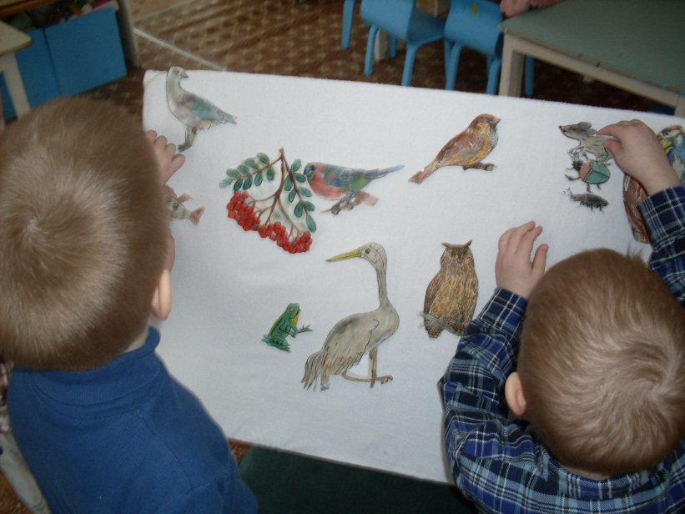

Театр «Птичья столовая»
- (показываю коробочку) А в этой коробочке у меня много - голодных птичек синичек.
Ужин пустые кормушки. Давайте их покормим, нарисуем зернышки (предлагаю фломастеры)
В благодарность за вашу заботу птички споют вам красивую песню (включается запись «Пение птиц»).

